
中华人民共和国国家标准
GB/T ××××－××××

蓝宝石单晶衬底抛光片规范

Specification for polished mono-crystalline sapphire substrate product

（送审稿）

201×-××-××发布
201×-××-××实施
中华人民共和国国家质量监督检验检疫总局
中国国家标准化管理委员会
发布
ICS 29.045
H 80

目 次

前言 II
蓝宝石单晶衬底抛光片规范 1
1.范围 1
2.规范性引用文件 1
3.术语和定义 1
4.技术要求 1
5.测试方法 3
6.检验规则 3
附录A 7
附录B 8
附录C 9

前 言
本标准按照GB/T 1.1-2009给出的规则起草。
本标准由全国有色金属标准化技术委员会（SAC/TC203）提出
本标准由全国有色金属标准化技术委员会（SAC/TC203）归口。
本标准由协鑫光电科技控股有限公司、中国科学院上海光机所负责起草。
本标准主要起草人：魏明德、黄朝晖、刘逸枫。

蓝宝石单晶衬底抛光片规范
- 范围
本标准规定了蓝宝石衬底抛光片的分类和命名、要求、试验方法、检验规则、标志、使用说明书、包装、运输、贮存。
本标准适用于单面抛光蓝宝石衬底片(以下简称蓝宝石衬底片)。
- 规范性引用文件
下列文件对于本文件的应用是必不可少的。凡是注日期的引用文件，仅所注日期的版本适用于本文件。凡是不注日期的引用文件，其最新版本(包括所有的修改单)适用于本文件。
GB/T 1031 表面粗糙度 参数及其数值
GB/T 1554 硅晶体完整性化学择优腐蚀检验方法
GB/T 1555 半导体单晶晶向测定方法
GB/T 1555 计数抽样检验程序 第1部分：按接收质量限(AQL)检索的逐批检验抽样计划
GB/T 191 包装 储运 图示 标志
GB/T 6618 硅片厚度和总厚度变化测试方法
GB/T 6619 硅片弯曲度测试方法
GB/T 6620 硅片翘曲度非接触式测试方法
GB/T 6624 硅抛光片表面质量目测检验方法
GB/T 9969 工业产品使用说明书 总则
GB/T 14264 半导体材料术语
YS/T 26 硅片边缘轮廓检验方法
SJ 20744 半导体材料杂质含量红外吸收光谱分析通用规则
- 术语和定义
GB/T14264《半导体材料术语》中确立的术语和定义适用于本标准。
3.1 蓝宝石
可以用来外延生长的、有确定晶向的人工生长单晶氧化铝材料。
3.2 衬底
用于生长硅、氮化镓或其他材料的抛光蓝宝石晶片。
- 技术要求
  - 化学组成为高纯的α-Al₂O₃，总杂质含量应小于100 ppm。
  - 结晶完整性要求在有效直径范围内都是单晶，位错应小于 10⁴ 个/cm²，双晶摇摆曲线的半峰宽值(FWHM) 应小于30″。
  - 制备蓝宝石单晶衬底片所使用的生长方法按双方合同的规定。
  - 表面取向和参考面取向应符合表1的规定。
表1 表面取向和参考面取向
表面取向 | C面(0001)  偏M轴 0.2±0.15°  偏A轴 0 ±0.15° | R面(1$\overline{1}$02)±0.15° | A面(11$\overline{2}$0)±0.15° | M面(10$\overline{1}$0)±0.15°
参考面取向 | A面(11$\overline{2}$0)±0.3°或  M面(10$\overline{1}$0)±0.3° | C轴在(11$\overline{2}$0)面上的投影逆时针旋转 45°±0.3°(见附录 A) | C面(0001)±0.3°或  R面(1$\overline{1}$02)±0.3 | C面(0001)±0.3°
注: 若有不同的角度需求依合同另行规定。
  - 外形尺寸及偏差应符合表2的规定。
表 2 外形尺寸与偏差
 |  |  | 单位为毫米
直径 | 50.8±0.2 | 100.0±0.2 | 150.0±0.2
参考面尺寸 | 16.0±1.0 | 31±1.0 | 47.5±1.0
中心点厚度 | 0.430±0.015 | 0.650±0.02 | 1.300±0.02
弯曲度 | ≤ 0.02 | ≤ 0.04 | ≤ 0.06
翘曲度 | ≤ 0.02 | ≤ 0.04 | ≤ 0.06
总厚度变化 | ≤ 0.01 | ≤ 0.02 | ≤ 0.02
线性厚度变化(5mm*5mm) | ≤ 0.002 | ≤ 0.005 | ≤ 0.005
注: 若有不同的厚度需求依合同另行规定。
  - 表面粗糙度在有效直径范围内应小于0.3 nm。
  - 表面缺陷的最大允许值应符合表3的规定。

表3 表面缺陷的最大允许值
项目 |  | 最大允许值 | 检验方法
刮伤 | 直径50.8mm | 仅在距晶片边缘2mm之内的区域容许存在1-2条不超过2mm的浅划伤。 | 本规范5.8；  荧光灯/卥素灯下目视检验  （光照度：≥600lx）
刮伤 | 直径100.0mm | 仅在距晶片边缘2mm之内的区域容许存在2-3条不超过2mm的浅划伤 | 本规范5.8；  荧光灯/卥素灯下目视检验  （光照度：≥600lx）
刮伤 | 直径150.0mm | 仅在距晶片边缘2mm之内的区域容许存在5-6条不超过4mm的浅划伤 | 本规范5.8；  荧光灯/卥素灯下目视检验  （光照度：≥600lx）
凹坑 |  | 无 | 本规范5.8；  荧光灯/卥素灯下目视检验  （光照度：≥600lx）
脏污 |  | 无 | 本规范5.8；  荧光灯/卥素灯下目视检验  （光照度：≥600lx）
桔皮 |  | 无 | 本规范5.8；光学式显微镜
裂纹 |  | 无 | 本规范5.8；光照度：≥600lx
线切痕 |  | 无 | 本规范5.8；光照度：≥600lx
崩边 | 直径50.8mm | 晶片周边可有2-3个轻微崩边，累计 < 1.5 mm | 本规范5.8；光学式放大镜
崩边 | 直径100.0mm | 晶片周边可有3-5个轻微崩边，累计 <3mm | 本规范5.8；光学式放大镜
崩边 | 直径150.0mm | 晶片周边可有4-7个轻微崩边，累计 < 4mm | 本规范5.8；光学式放大镜
颗粒度 | 直径50.8mm | 0.3 μm < 200个 | 光学式表面缺陷检测仪
颗粒度 | 直径100.0mm | 0.3 μm <1000个 | 光学式表面缺陷检测仪
颗粒度 | 直径150.0mm | 0.3 μm <1000个 | 光学式表面缺陷检测仪
注：轻微崩边即晶片边缘小于0.38-1mm范围内出现缺失，且缺失的厚度≤晶片厚度的三分之一。
  - 背面粗糙度在有效直径范围内均小于1.2μm。
  - 背面不允许有裂纹和沾污，崩边的限度同表面，背面刮伤长度不能大于1/4晶片直径。
  - 特殊技术要求由供需双方商定。
- 测试方法
  - 总杂质含量：按照SJ 20744进行测定。
  - 几何尺寸测试：按照GB/T 14140.2进行测定。
  - 表面取向和参考面取向：参照GB/T 1997进行测定。
  - 弯曲度：按照GB/T 6619进行测定。
  - 翘曲度：按照GB/T 6620进行测定。
  - 平整度：按照GB/T 6621进行测定。
  - 表面和背面粗糙度：按照GB/T 1031进行测定。
  - 表面和背面缺陷：按照GB/T 6624进行测定。
  - 晶体的完整性：检验按附录B进行。
- 检验规则
  - 检查和验收
    - 产品应由供方技术(质量)监督部门进行检验，保证产品质量符合本标准的规定或合同规定，并填写产品质量保证书。
    - 需方可对收到的产品按本标准的规定进行检验，若检验结果与本标准(或订货合同)的规定不符时，应在收到产品之日起三个月内向供方提出，由供需双方协商解决。
  - 批次
    - 本文件中，(a)所有尺寸、规格都相同的衬底为一单批次；(b)一个大的批次分割为(a)中描述的批次，以上两种情况都可以成为一个批次。
    - 蓝宝石衬底片以批的形式提交验收，每批应由同一牌号相同规格的蓝宝石衬底片组成。
  - 检验项目
    - 每批衬底片全检项目
    - 表面和背面缺陷、几何尺寸。
    - 每批衬底片抽检项目
    - 晶体完整性、表面晶向、弯曲度、平整度、表面和背面粗糙度。
    - 其他项目如需检验，由供需双方协商确定。
  - 抽检方法
    - 每批产品如属非破坏性测试项目，检测按GB/T 2828的一般抽样方案进行，合格质量水平（AQL）值由供需双方协商决定。
    - 如属破坏性测试项目，检测按GB/T 2828特殊检查抽样方案进行，合格质量水平（AQL）值由供需双方协商决定。
- 标志、包装、运输、贮存和质量证明书
  - 标志
    - 产品标志
衬底片的正面/背面应有激光打标的产品标号，具体位置见附录C。
    - 包装标志
7.1.2.1 衬底片应成盒包装，包装盒外应放置标签，其上注明：
a）生产厂商标和产品名称
b）批号和牌号
c）数量
d）检验日期
e）检验员工号
7.1.2.2 包装盒应成箱包装，包装箱外应放置标签，其上注明：
a）生产厂商标和产品名称
b）牌号和箱号
c）数量
d）净重
e）出厂日期
f）生产厂名称
  - 包装
    - 包装应使用有防擦伤、防沾污、防碎裂保护的专用包装盒。
7.3.1.1 包装盒应在抽真空、充惰性气体环境中以洁净的包装袋包装，将包装好的包装盒置于包装箱中，包装箱箱内空隙应用包装材作缓冲。
7.3.1.2 衬底片包装应在洁净室等级为100级以上的环境下完成，并保证包装环境温度为23 ± 2 °C，湿度 50 ± 10%。
  - 运输和贮存
    - 应采用带篷的运输工具运输，防止雨淋。
    - 运输工具及贮存的库房，应保持清洁、干燥、无腐蚀性物质和其他污染物。
    - 衬底片包装件在运输、装卸过程中，应防止包装件碰撞或跌落。
  - 其他
需方如对衬底片的标志、包装、运输和贮存有特殊要求时，由供需双方商定。
  - 质量证明书
每批衬底片应附有质量证明书，注明：
    - 生产方名称和商标
    - 产品名称和牌号
    - 批号
    - 数量
    - 分析检验结果和技术监督部门印记
    - 出厂日期
- 合同（或订货单）内容
本标准所列材料的合同（或订货单）内应包括下列内容：
  - 产品名称；
  - 产品牌号；
  - 表面取向、外形尺寸及表面质量的特殊要求；
  - 产品数量；
  - 其他需要协商或增加的标准以外要求的内容。

附录A
（规范性附录）
R面的主参考面取向

R面的主参考面取向见图A.1。

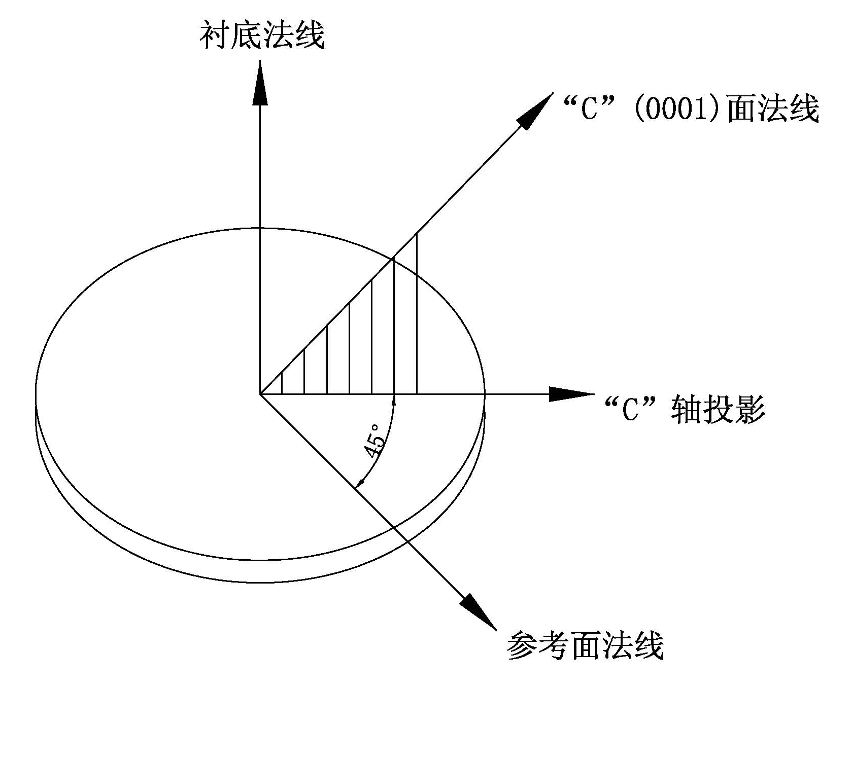
图A.1 蓝宝石晶体R面的主参考面取向

附录B
（规范性附录）
晶体完整性检测

蓝宝石单晶晶锭中晶体完整性的检测流程如下：
B.1 在晶锭上截取厚约2mm的试样，单面研磨抛光后，在350℃的KOH 熔液中腐蚀15分钟。
B.2 将试样先后经稀盐酸、去离子水冲洗干净。
B.3 在100倍金相显微镜下观察缺陷的计算位错密度。测点选取采用9点法进行测量，选取位置见图D.1，即边缘取4点(见表D.1)，R/2处取4点，中心处一点，以9点平均值取数。
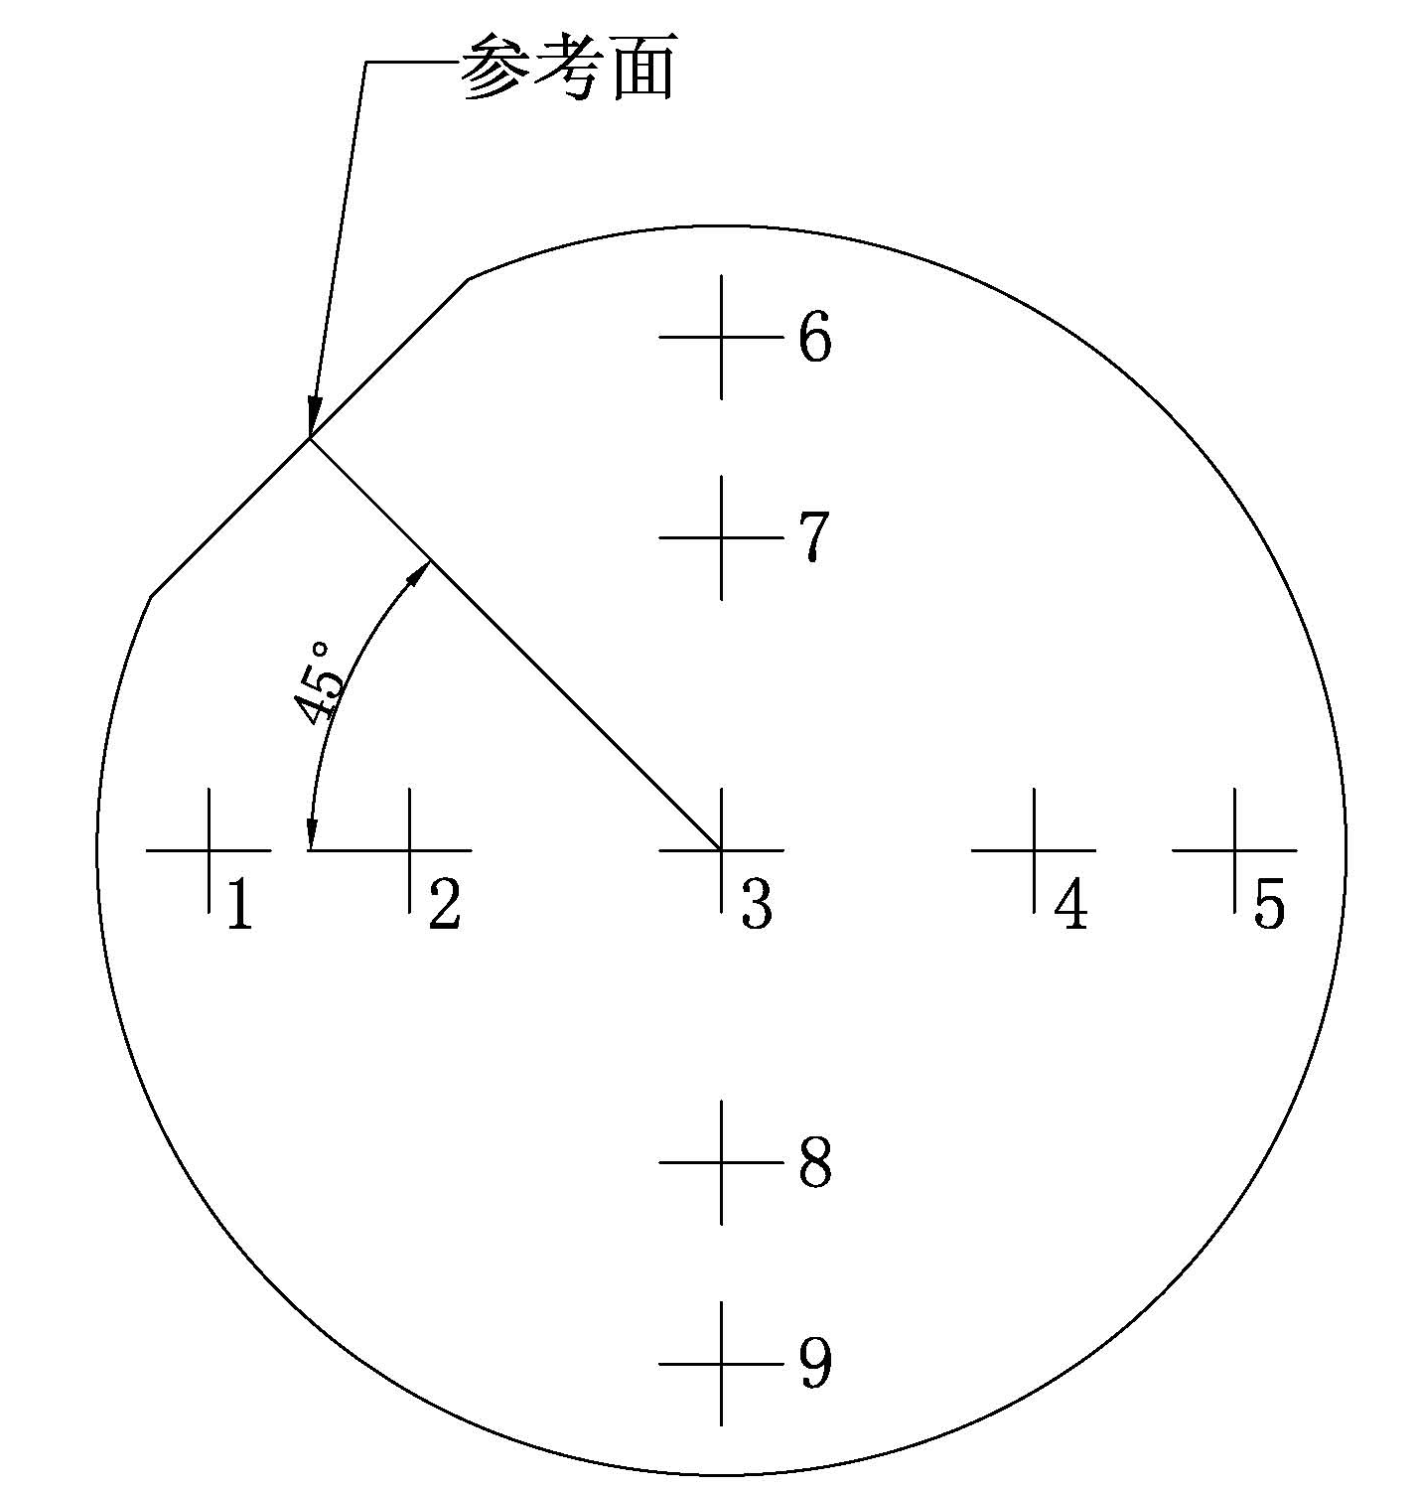
图B.1 位错密度测试的选点位置

表B.1 边缘选点位置表
单位为毫米
直径 | 距边缘 (互相垂直直径上)
50.9 | 3.9
100.1 | 6.8
150.1 | 9.8
B.4 根据单晶的取向和腐蚀条件，读取并记录视场内各点的位错腐蚀坑数目 (图D.2)，并将位错腐蚀坑数目除以视域面积即可得到测试点的位错密度。根据9点测试后的平均值即为蓝宝石晶锭的位错密度。
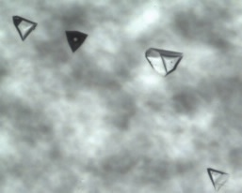
图B.2 位错图形

附录C
（规范性附录）
背面激光打标志位置

背面激光打标志为12个字符 (XXXXXXXXXXXX)
字符高 (H) = 1.3 ± 0.1 mm; 宽 (W) = 0.6 ± 0.1 mm
字符间距(S)=0.2±0.1mm
背面激光打标示意图见图C.1。

图C.1 背面激光打标示意图

